ПОЛОСОВАЯ ФИЛЬТРАЦИЯ ИМПУЛЬСНОГО СИГНАЛА

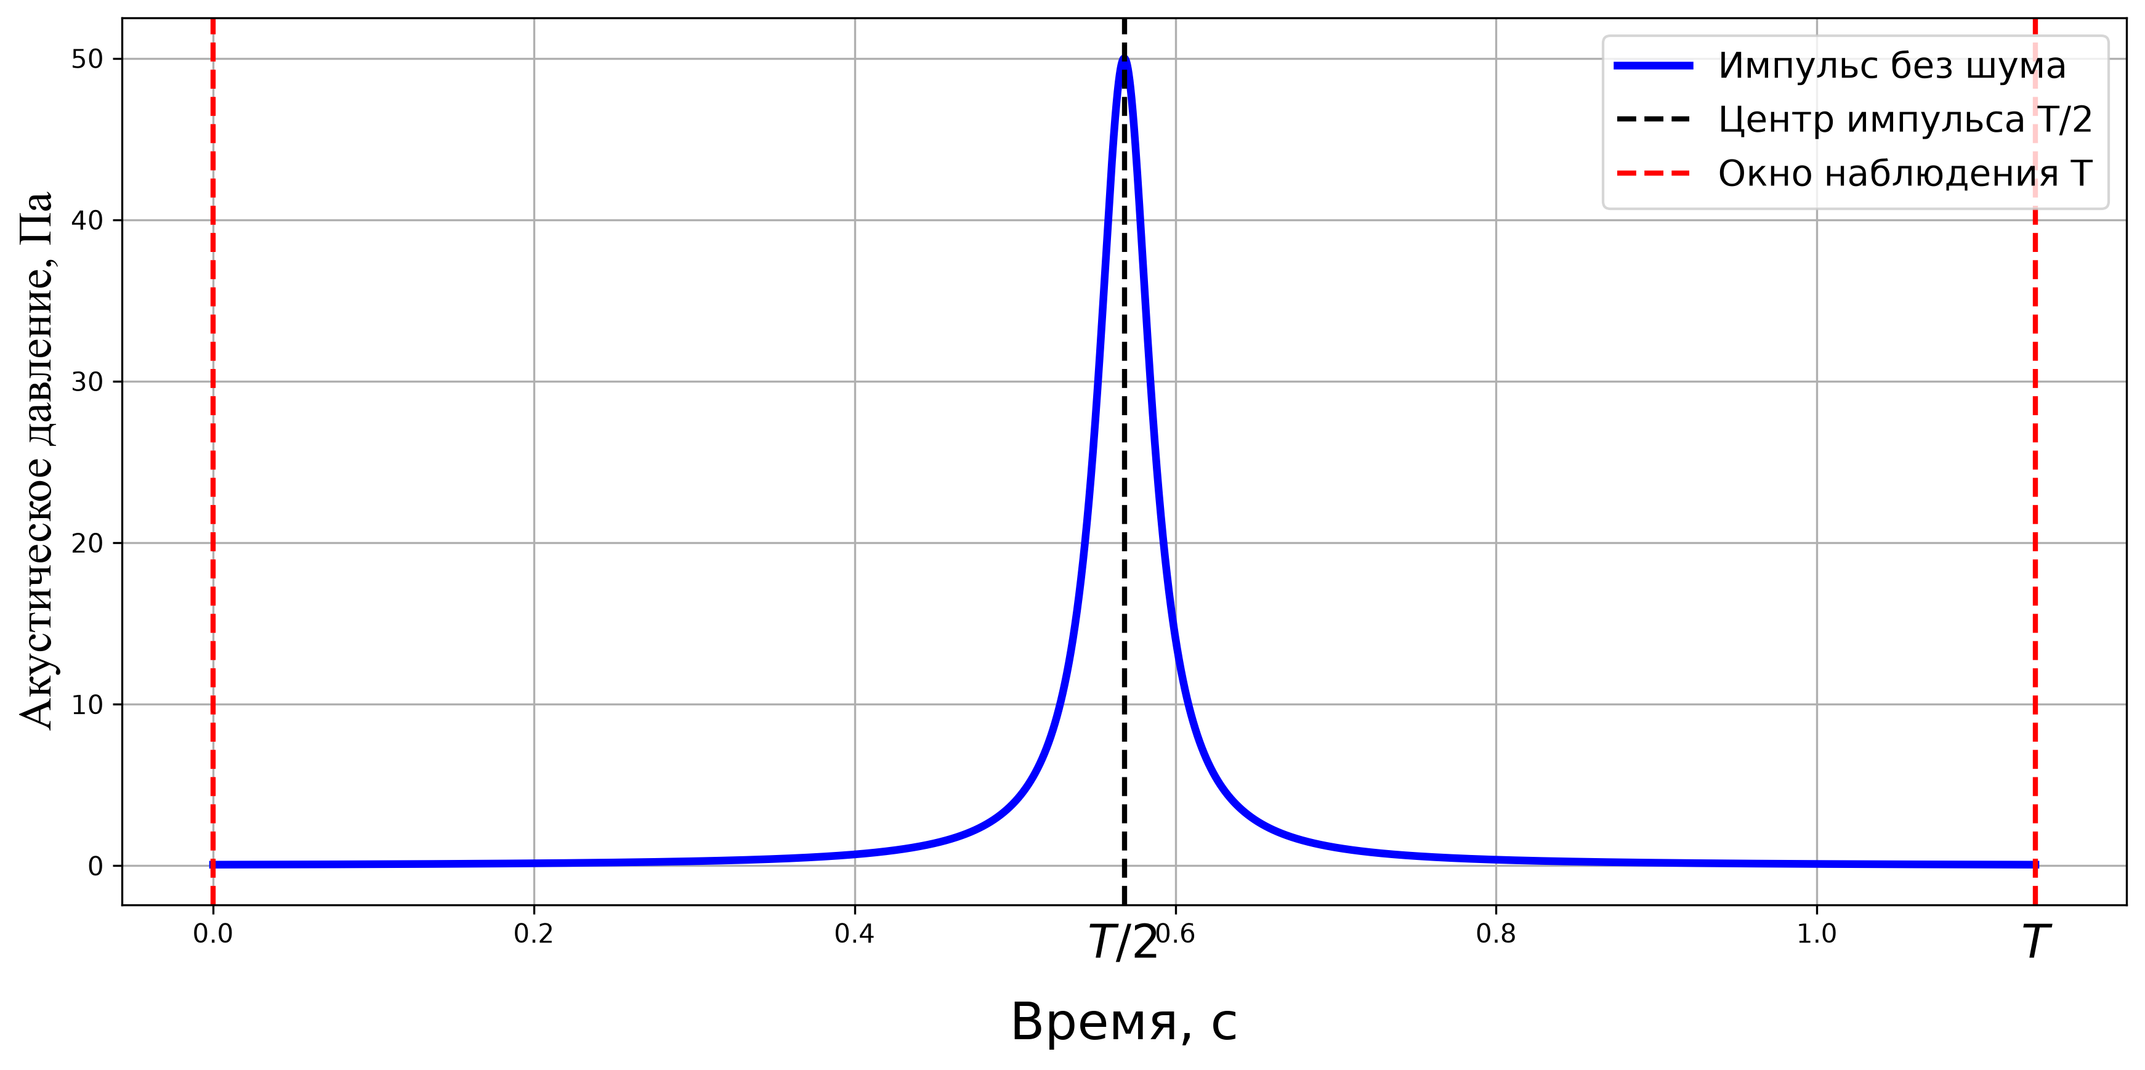
Рисунок 1 Импульс Лоренца
Таблица 1 – Параметры графика 1
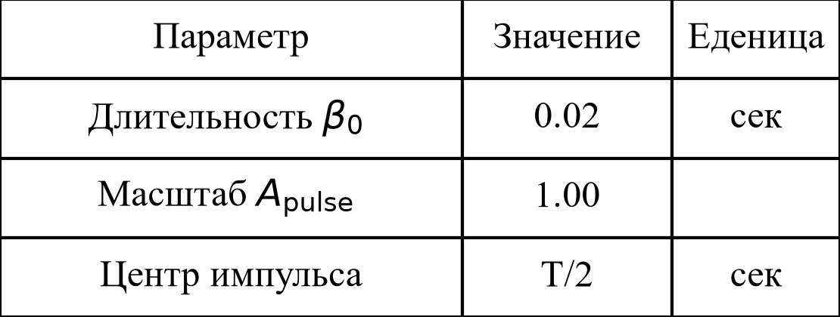
Среднеквадратическая частота для данного импульса равна $f_{RMS}=$ 5.63 Гц

Амплитудный спектр представлен на рисунке 2:
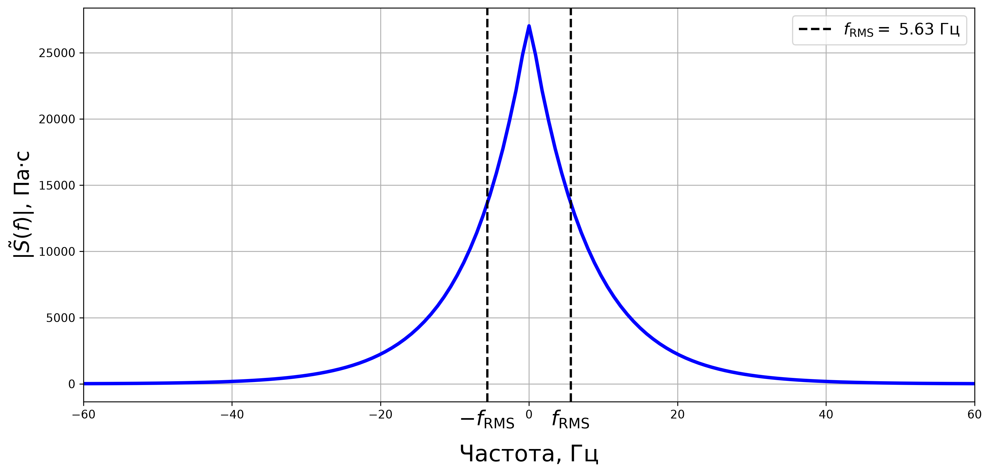
Рисунок 2 – Амплитудный спектр $\tilde{s}(f)$

Рассмотрим идеальный прямоугольный полосовой фильтр. Данный способ фильтрации является идеальной моделью. Полосу пропускания зададим как:
$$\begin{aligned}B=2∙f_{RMS}\#\left(1\right)\end{aligned}$$
После фильтрации будет иметь вид:
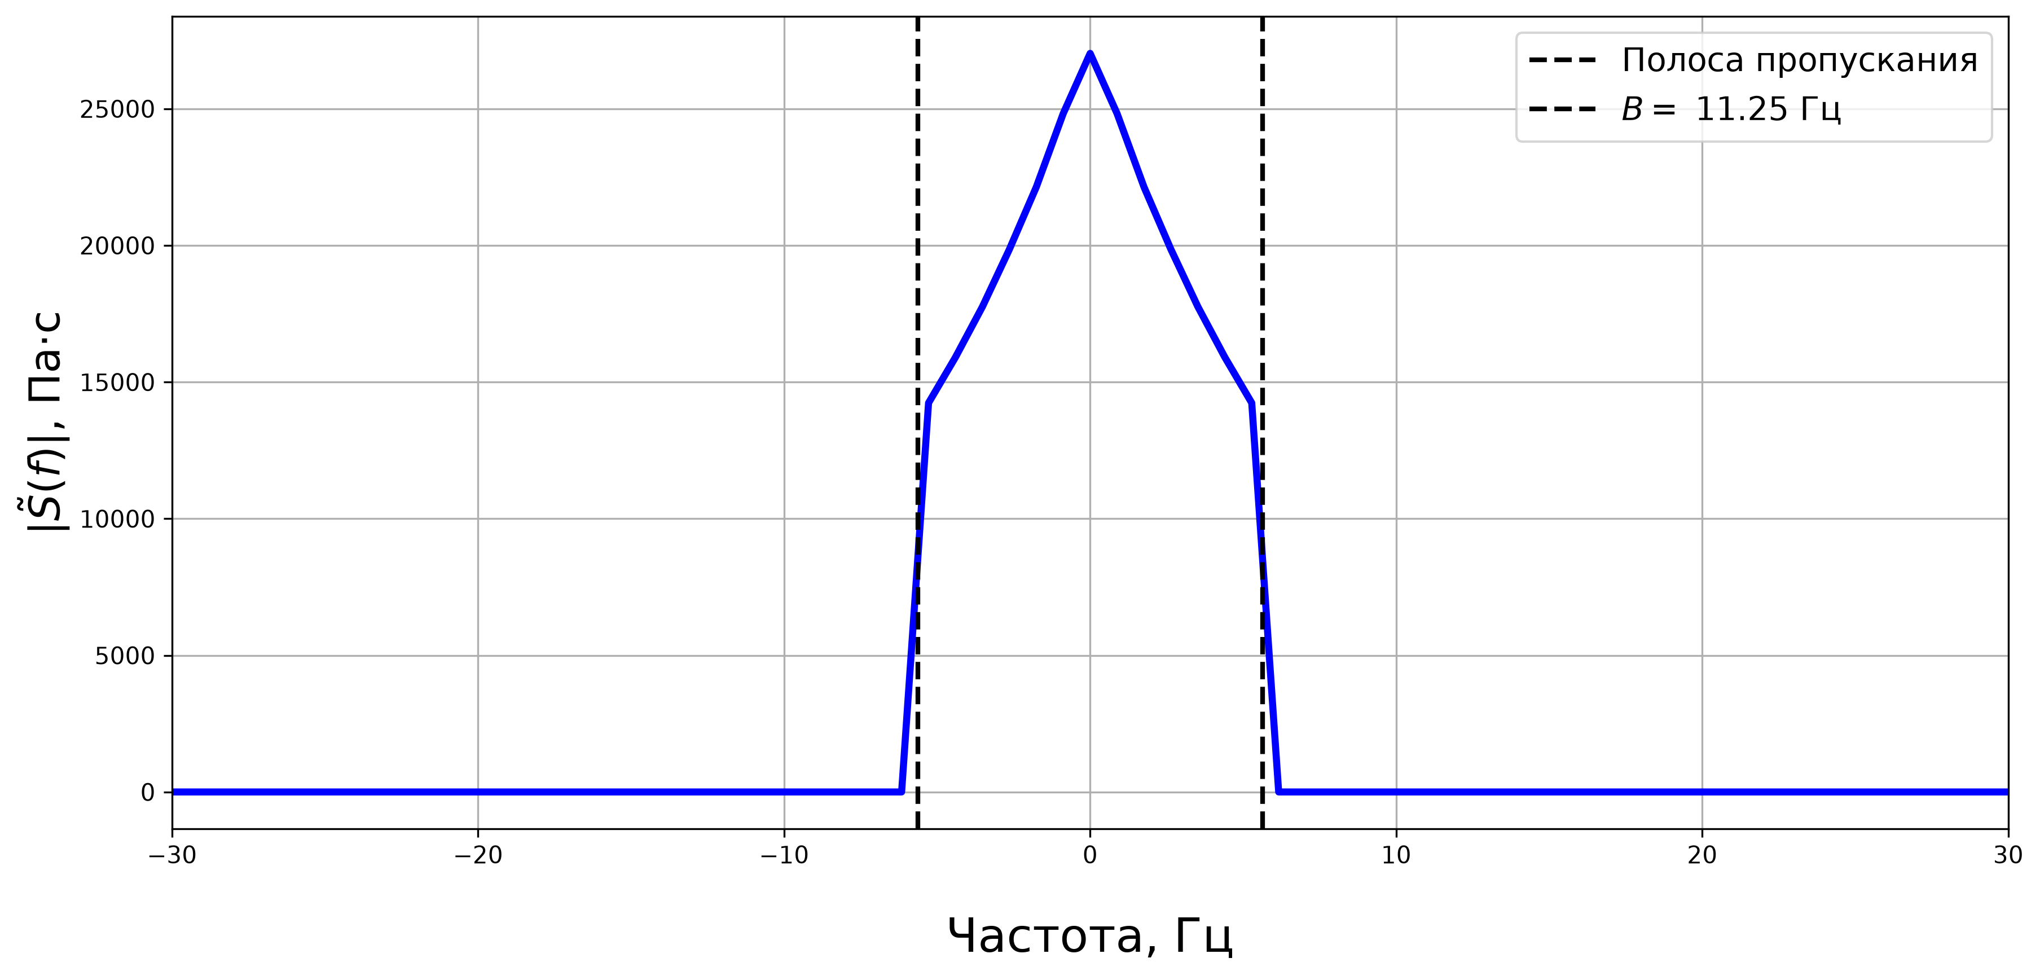
Рисунок 3 – Амплитудный спектр после фильтрации

Сравним изначальный и отфильтрованный импульсы во временной области для разных значений полосы пропускания:
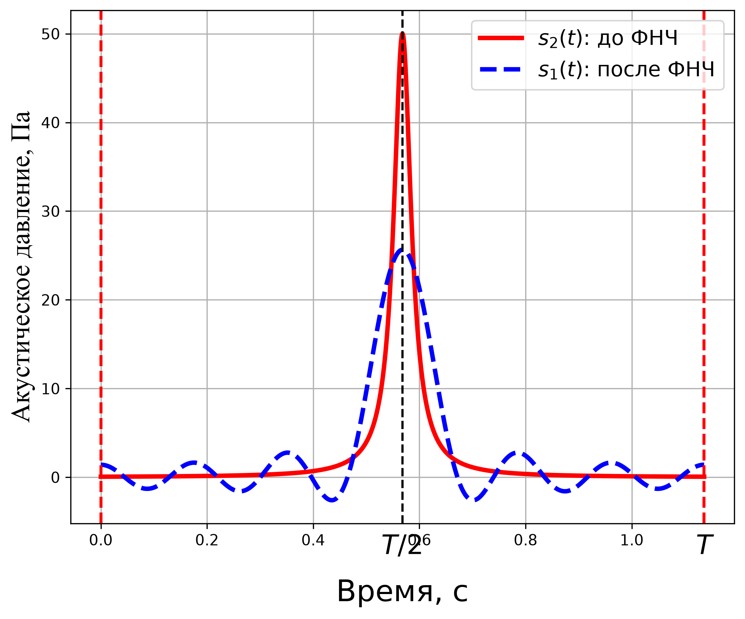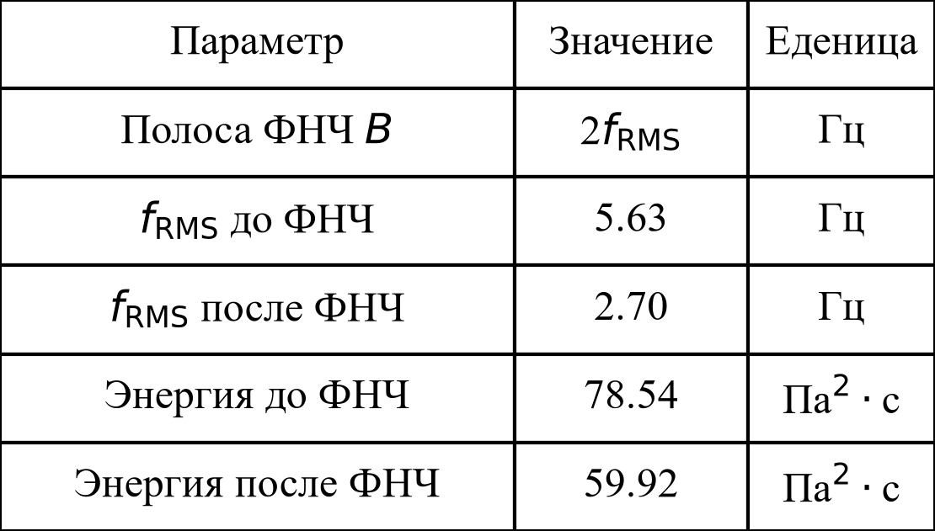
Рисунок 4 – Полоса пропускания $B=2∙f_{RMS}$

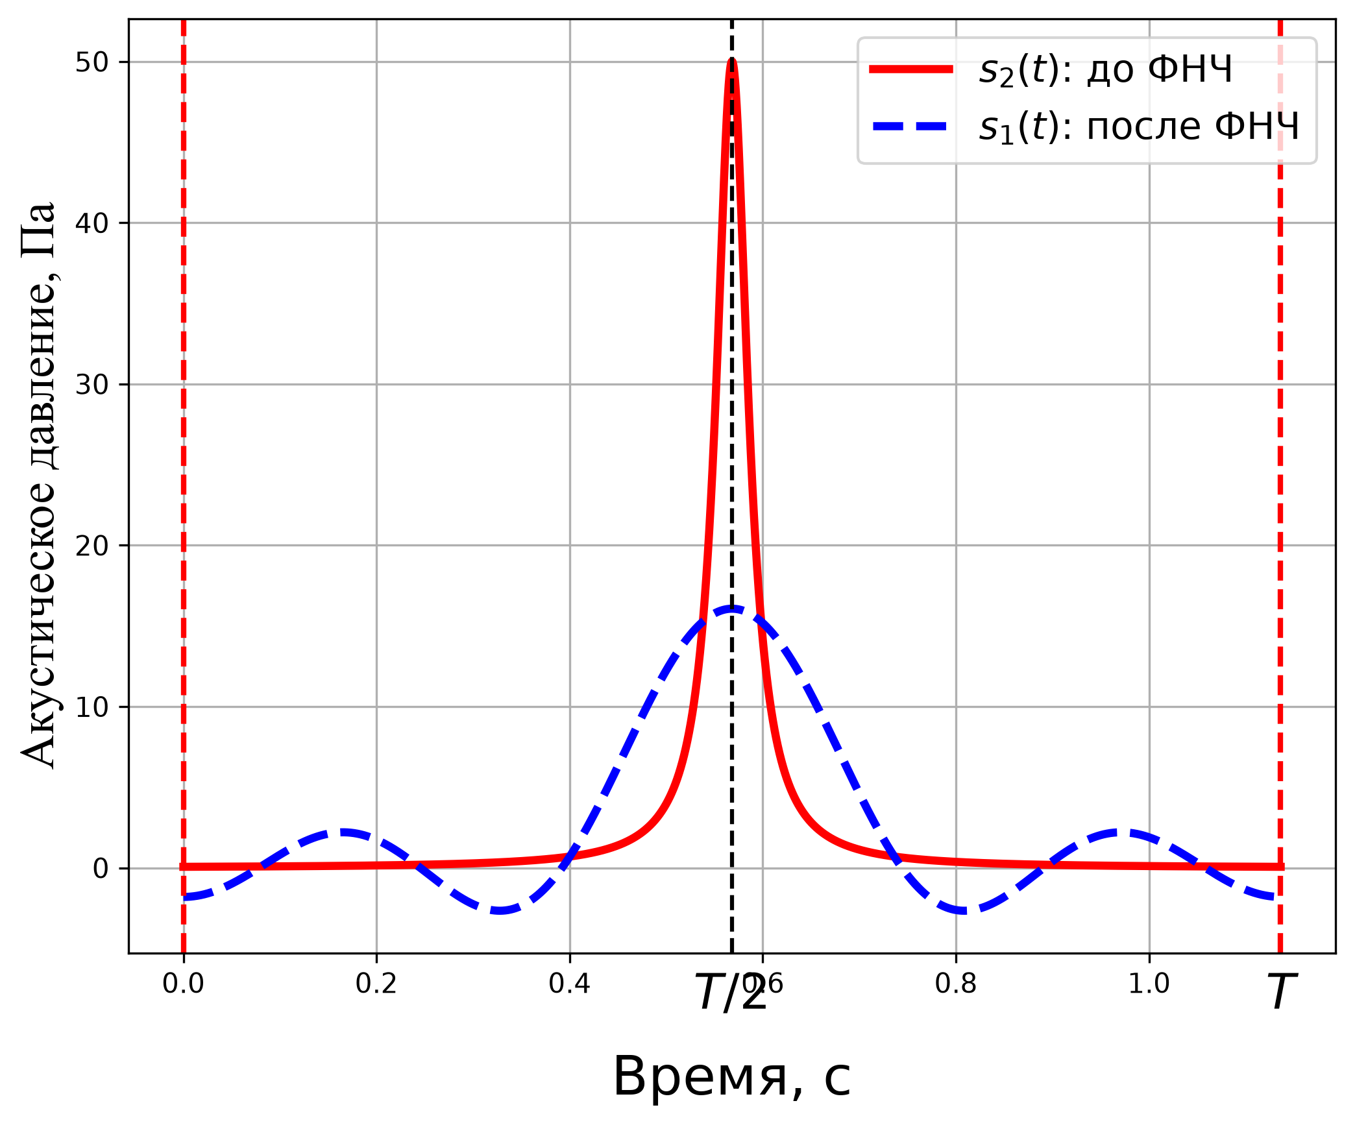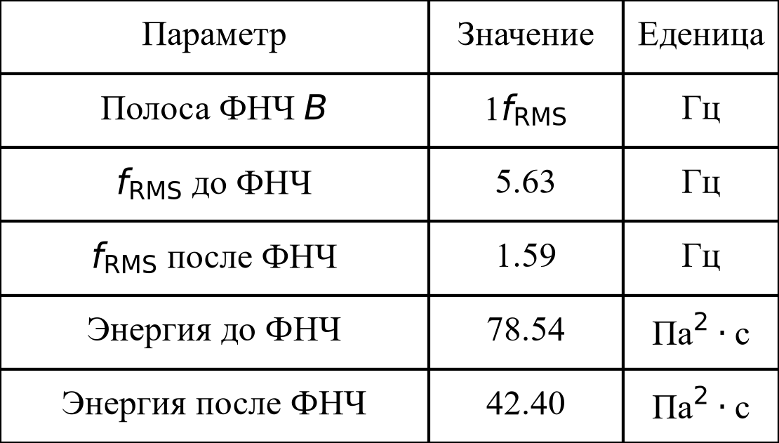
Рисунок 5 – Полоса пропускания $B=f_{RMS}$

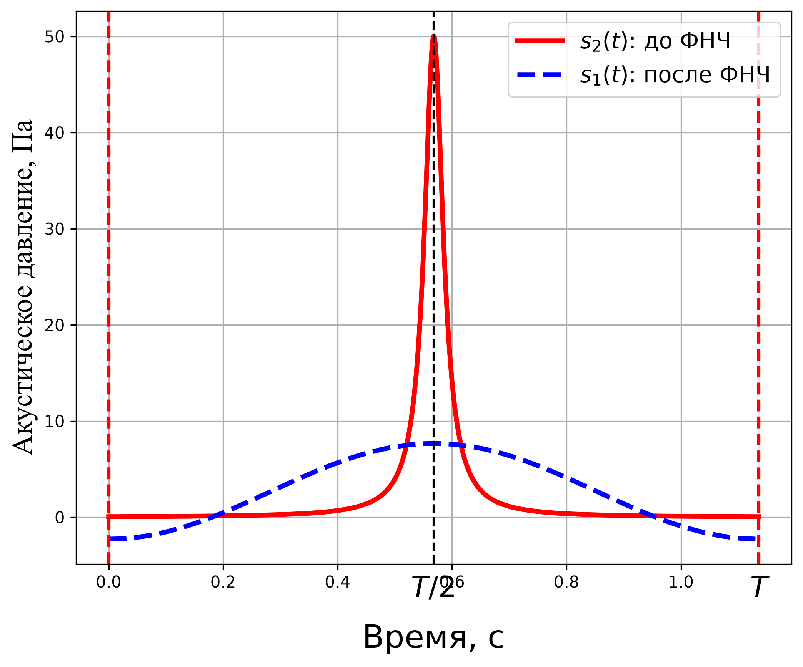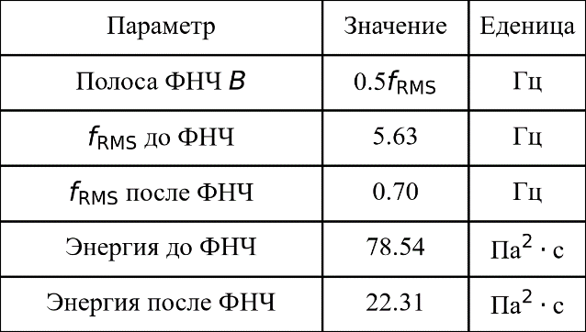
Рисунок 6 – Полоса пропускания $B=0.5f_{RMS}$

